"Billing document with function module"

*&---------------------------------------------------------------------*  
*& Report YBINCY_BILLINGDOC_FM  
*&---------------------------------------------------------------------*  
*&  
*&---------------------------------------------------------------------*  
REPORT ybincy_billingdoc_fm.  
  
DATA : it_header TYPE zbincy_st_header_tbtype,  
       wa_header LIKE LINE OF it_header.  
DATA : it_item TYPE zbincy_st_item_tbty,  
       wa_item LIKE LINE OF it_item.  
DATA p_vbeln TYPE zvbrk_01-vbeln.  
SELECT-OPTIONS S_vbeln FOR p_vbeln.  
  
CALL FUNCTION 'YBINCY_BILLINGDOC_FUNMOD'  
  EXPORTING  
    im_vbeln  = S_vbeln[]  
  IMPORTING  
    ex_header = it_header  
    ex_item   = it_item.  
LOOP AT it_item INTO wa_item.  
  AT NEW vbeln.  
    READ TABLE it_header INTO wa_header WITH KEY vbeln = wa_item-vbeln.  
  
    WRITE : 'document no' , wa_header-vbeln,  
       / 'payer name' , wa_header-name1,  
       / 'date' , wa_header-fkdat,  
       / 'net value' , wa_header-netwr.  
    WRITE :/  'item',  
        30 'material',  
        60 'qty',  
        150 'uom abrevation',  
        180 'net value'.  
  ENDAT.  
  WRITE : / wa_item-posnr,  
      30 wa_item-matnr,  
      60 wa_item-fkimg,  
      150 wa_item-mseht,  
      180 wa_item-netwr.  
ENDLOOP.

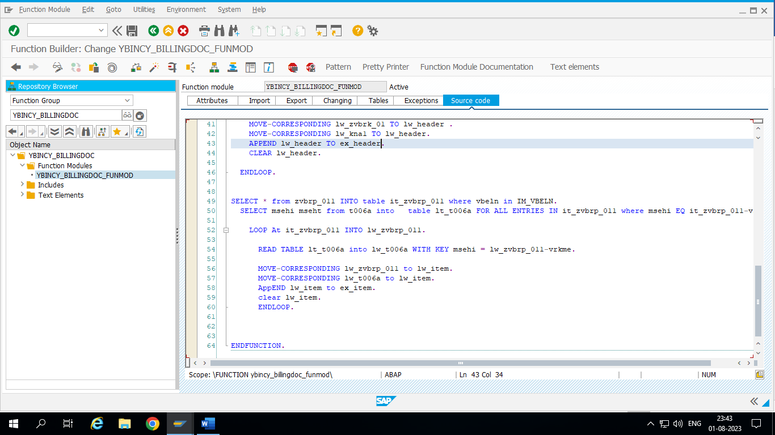

FUNCTION ybincy_billingdoc_funmod.  
*"----------------------------------------------------------------------  
*"*"Local Interface:  
*"  IMPORTING  
*"     REFERENCE(IM_VBELN) TYPE  ZBINCY_RANGE_TABLE_TBTY  
*"  EXPORTING  
*"     REFERENCE(EX_HEADER) TYPE  ZBINCY_ST_HEADER_TBTYPE  
*"     REFERENCE(EX_ITEM) TYPE  ZBINCY_ST_ITEM_TBTY  
*"----------------------------------------------------------------------  
  
  
DATA : lt_header TYPE ZBINCY_ST_HEADER_TBTYPE,  
       lw_header LIKE LINE OF lt_header.  
  
DATA : lt_item TYPE ZBINCY_ST_ITEM_TBTY,  
       lw_item LIKE LINE OF lt_item.  
  TYPES: BEGIN OF ty_t006a,  
         msehi TYPE t006a-msehi,  
         mseht TYPE t006a-mseht,  
       END OF ty_t006a.  
  DATA: lt_zvbrk_01 TYPE TABLE OF zvbrk_01,  
        lw_zvbrk_01 LIKE LINE OF lt_zvbrk_01.  
  DATA : it_zvbrp_011 TYPE TABLE OF zvbrp_011,  
         lw_zvbrp_011 LIKE LINE OF it_zvbrp_011.  
  DATA: lt_t006a TYPE TABLE OF ty_t006a,  
        lw_t006a LIKE LINE OF lt_t006a.  
  TYPES: BEGIN OF ty_kna1,  
           kunnr TYPE kna1-kunnr,  
           name1 TYPE kna1-name1,  
         END OF ty_kna1.  
  DATA: lt_kna1 TYPE STANDARD TABLE OF ty_kna1,  
        lw_kna1 LIKE LINE OF lt_kna1.  
  SELECT * from zvbrk_01 into TABLE lt_zvbrk_01 WHERE vbeln in im_vbeln.  
  
    IF sy-subrc IS INITIAL.  
    SELECT kunnr name1 FROM kna1 INTO TABLE lt_kna1 FOR ALL ENTRIES IN lt_zvbrk_01 WHERE kunnr EQ lt_zvbrk_01-KUNRG.  
  ENDIF.  
    LOOP AT lt_zvbrk_01 INTO lw_zvbrk_01.  
    READ TABLE lt_kna1 INTO lw_kna1 WITH KEY kunnr = lw_zvbrk_01-kunrg.  
  
    MOVE-CORRESPONDING lw_zvbrk_01 TO lw_header .  
    MOVE-CORRESPONDING lw_kna1 TO lw_header.  
    APPEND lw_header TO ex_header.  
    CLEAR lw_header.  
  
  ENDLOOP.  
  
  
SELECT * from zvbrp_011 INTO table it_zvbrp_011 where vbeln in IM_VBELN.  
  SELECT msehi mseht from t006a into   table lt_t006a FOR ALL ENTRIES IN it_zvbrp_011 where msehi EQ it_zvbrp_011-vrkme.  
  
    LOOP At it_zvbrp_011 INTO lw_zvbrp_011.  
  
      READ TABLE lt_t006a into lw_t006a WITH KEY msehi = lw_zvbrp_011-vrkme.  
  
      MOVE-CORRESPONDING lw_zvbrp_011 to lw_item.  
      MOVE-CORRESPONDING lw_t006a to lw_item.  
      AppEND lw_item to ex_item.  
      clear lw_item.  
      ENDLOOP.  
  
  
  
ENDFUNCTION.

